- ¿Qué es una ligadura? ¿Cómo se pueden clasificar los tiempos de ligadura? Ejemplifique convenientemente.
La ligadura es la asociación entre un atributo y una entidad del lenguaje se clasifican según su tiempo en el que se realiza y son de tipo estáticos (diseño, implementación, compilación, linkedición y carga) y dinámicos (ejecución).
- ¿A qué criterios de evaluación afecta el tiempo de una ligadura?
-Tiempo de diseño: TD, Sintaxis, Semantica (Programador)
-Tiempo de implementación: representación de los datos, alcance, parámetros (Programador)
-Tiempo de compilación: ligaduras (var,tipo), valores prestablecidos
-Tiempo de linkidación: funcion ligada a instruccion
-Tiempo de carga: ligaduras globales, librerias
-Tiempo de ejecución: variables a sus valores, entradas, ligadura de parámetros
- 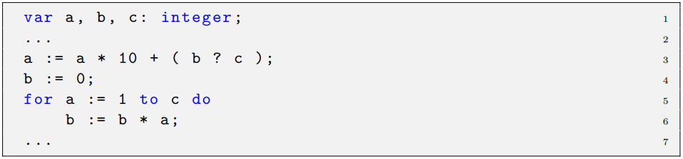
  - las ligaduras que se necesitan para determinar completamente la semántica de la instrucción que se ejecuta
Se encuentran las ligaduras:
- a se liga a la expresion a*10+(b?c)
- b se liga al 0
- a se liga a la var 1
- b se liga a b*a
  - para cada una de las ligaduras del inciso anterior, los tiempos de ligadura usados en el lenguaje.
- A partir de las instrucciones del siguiente programa escrito en un lenguaje de programación tipo Pascal, identifique:
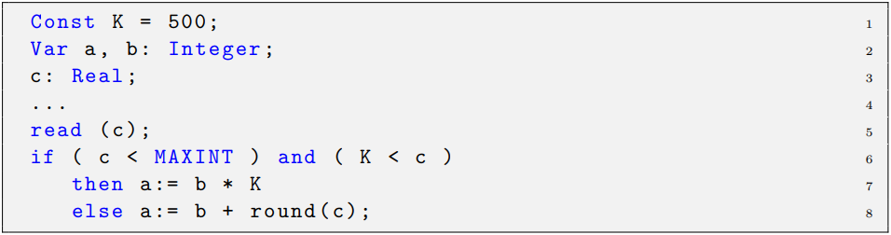
  - los objetos de datos y sus respectivas posibles implementaciones
  - 2 ligaduras en cada uno de los tiempos de ligadura conocidos
  - Variables, constantes, literales, operadores y funciones

